Docker is replacement of virtual machine, virtual machine was needed because Developer and Tester has to work simultaneously. Before docker, tester might get problems running code where the code was running in developer's PC without any issue.

বাংলায় যদি বলা হয়, ধরুন কোন একজন ডেভেলপার তার সুবিধামত অনেক ধরনের লাইব্রেরি আর প্যাকেজ ইনক্লুড করে একটা প্রোজেক্ট ডেভেলপ করল। এখন নতুন একজন টেঁসটারকে বলা হোল আপনি এপ্লিকেশনটি টেস্ট করুন। টেস্টারকে প্রোগ্রামটা রান করতে হলে পুরো এনভারনমেন্ট সেটআপ করে তারপর চালু করতে হবে এপ্লিকেশনটি, অনেক সময় ভার্সন মিস্ম্যাচের জন্য প্রোজেক্টটা সহজে এক বা দু বারেই রান হয়না।
বার বার ম্যানুয়ালি চেষ্টা করার থেকে জিনিসটা অটোম্যাট করে ফেলা ভালো। আবার দেখা যায় একটা গ্রুপে অনেকগুলা ডেভেলপার একটা কমন প্রোজেক্টে কাজ করে, অনেকগুলা কিউ এ থাকতে পারে এই প্রোজেক্টে, সবাই যদি একটা কমন জাইয়গা থেকে চেঞ্জ সংগ্রহ করে তাহলে পরিবর্তন মেইন্টেইন করা সুবিধাজনক, আর কোড রান করলে সবার কোড রান হবে।

আরেকটা ব্যাপার, কোন এপ ডেভেলপ করার সময় একটা নতুন ডিপেন্ডেন্সি সেটাপ করা দরকার হতে পারে, পরবর্তিতে প্যাকেজটি ডিলেট করার সময় চিন্তা করতে হচ্ছে এটা পিসিতে কোন ঝামেলা ডেকে আনবে কি না, ডকারে এই চিন্তা নাই, ডকার পুরো আইসোলেটেড অবস্থায় এনভারন্মেনট তৈরি করে।

Problem Before Docker-
1. Dependency version mismatch between prod and local environment
2. If library gets corrupted somehow
3. Software upgrade

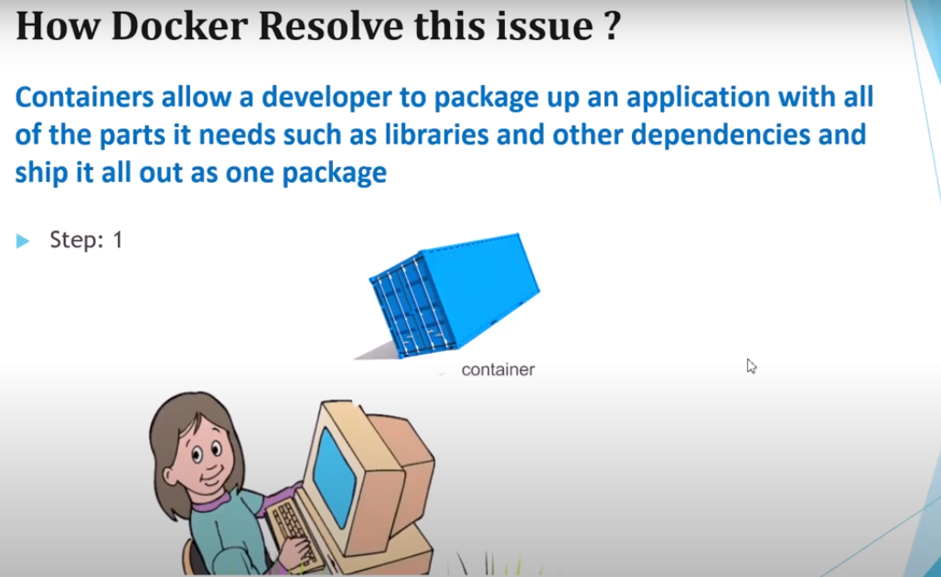

Here the girl develops her code and Added her all the required software and dependencies, library in the docker containers in Docker engine (blue whale)
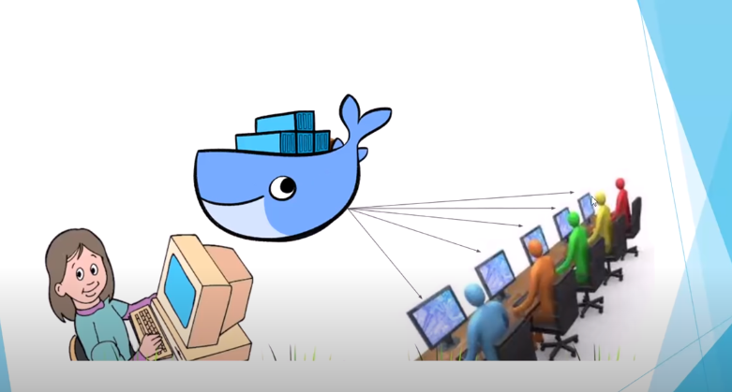
And the environment becomes common for all. All the latest upgrade will be available to all at the same period of time when there is an update comes at container
